12 граней. Финал
Редакторы: Павел Аликин, Михаил Пересторонин, Александр Евтушков, Василий Корягин, Андрей Хромов

Блок №1 Музыка
Редакторы: Павел Аликин, Михаил Пересторонин

Вопрос 1
«В стальных лапах паука серебристого/ Красным глазом из темноты пристально/ Он посмотрит, <…> и молча продолжит шуршать». Чему посвящены эти строки?
Ответ: (студийному) микрофону.
Зачёт: то же в любом падеже
Комментарий: пауком на музыкальном сленге называют держатель микрофона, красный глаз – это индикатор включения. А мы включаемся в игру!
Источники: https://maxbord.ru/teaching/kto-takoy-druzhische-mayk
Автор: Павел Аликин, Михаил Пересторонин

Вопрос 2
Звукозапись в России появилась благодаря британской компании, в названии которой русскоязычная Википедия удвоила одну букву. Воспроизведите эту букву.
Ответ: М [эм]
Комментарий: Gramophone Company [Грэмафон Кампэни] — звукозаписывающая компания, основанная в 1898 году. В названии тогдашнего аксессуара для воспроизведения звукозаписи Википедия удвоила «эм», хотя английское слово «граммофон» пишется с одной «эм». Видимо, сказался стереотип о ста граммах для русского человека.
Источники: 1. https://ru.wikipedia.org/wiki/История_звукозаписи
2. https://web.archive.org/web/20080118165041/http://www.bl.uk/onlinegallery/themes/recordplayers/gramophone.htmlа
Автор: Дмитрий Балашов

Вопрос 3
Внимание! В вопросе ИКС заменяет одно слово.
В 2014 году Международной космической станции из-за ИКСА пришлось маневрировать чаще обычного. В какой фамилии, по мнению Алексея Ю́гова, не должен звучать ИКС?
Ответ: Му́соргский
Комментарий: в первом случае речь о космическом мусоре: даже небольшие объекты на орбите летят с такой скоростью, что опасны для обшивки МКС; чаще всего уклоняться от них пришлось именно в 2014 году. У дворянской фамилии Мусо́ргских, как утверждал Югов, ударный слог — второй.
Источники: 1. https://www.kp.ru/daily/26933/3983754/
2. https://dzen.ru/b/ZA8G_VCpriN03ph_
3. https://portal-kultura.ru/upload/iblock/a30/1989.03.23.pdf
Автор: Павел Аликин

Вопрос 4
В песне «26.04» [двадцать шесть точка ноль четыре] в качестве перкуссии используется звук ЕГО. Назовите ЕГО двумя словами, используя имя собственное.
Ответ: счётчик Гейгера.
Комментарий: песня посвящена годовщине аварии в Чернобыле, поэтому в качестве одного из инструментов используется звук отсчета дозы излучения.
Автор: Михаил Пересторонин

Вопрос 5
Раздаточный материал: [
«…Я стеснялся тебя, я стыдился тебя на людях,
Но с тобой ложился исправно под одеяло».
(Оксимирон «Улет»)
]
Напишите коротким словом, чему посвящена эта песня.
Ответ: телу.
Зачёт: тело.
Комментарий: секрет палиндрома от Оксимирона раскрывается в самом тексте: «…А если не уверен, кто здесь адресат,/ Прочти название в зеркале и перелистай».
Источники: https://sing-song.ru/by-singer/o/oxxxymiron/ulet

Вопрос 6
Жан-Мишель Жарр сомневался в чистоте атмосферы. Чтобы привлечь внимание к проблеме, он добавил к названию своего альбома «Oxygène» (оксиже́н)... Что? Ответьте максимально коротко.
Ответ: ?
Зачёт: знак вопроса
Комментарий: французский пионер электронной музыки поставил перед слушателями актуальный вопрос «а кислородом ли мы дышим?» Впоследствии он убрал знак вопроса, чтобы человек сам попытался понять смысл названия.
Источники: http://slushaem.com/artists/jarre/
Автор: Михаил Пересторонин

Вопрос 7
Предприимчивые фанаты Ка́нье Уэста решили, так сказать, получить ИХ и разместили на eBay [ибэ́й] объявление о продаже необычного сувенира с презентации альбома певца. Принц Лимон тоже, так сказать, делал ИХ. Назовите ИХ тремя словами.
Ответ: деньги из воздуха.
Комментарий: фанаты Канье Уэста продавали воздух с концерта, а принц Лимон из сказки «Приключения Чиполлино» ввел налог на воздух.
Источники: 1. https://knife.media/air-from-donda/
2. https://ru.wikipedia.org/wiki/Приключения_Чиполлино
Автор: Михаил Пересторонин

Вопрос 8
Когда почитатели изобразили Ке́ндрика Лама́ра на обложке альбома "NATION" [нэйшн], то одна из букв названия стала похожа на НЕГО. Неудивительно, ведь предыдущий альбом Лама́ра начинался со звука выстрела. Назовите ЕГО коротким словом.
Ответ: нимб
Комментарий: согласно фанатской теории, альбом "DAMN" [дэм], то есть «Чёрт», вышедший в страстную пятницу, посвящён смерти главного героя, а следующий альбом "NATION" должен быть посвящен его воскрешению. Буква "эм", расположенная над головой Кендрика, якобы формирует рога, а буква «о», как вы догадались - нимб.
Источники: https://the-flow.ru/news/kendrick-lamar-toc-theory
Автор: Михаил Пересторонин

Вопрос 9
Прослушайте строчки из песни «Terra Nova»:
«Найдя, не сдался, хоть уже краснела цель в снегах,
И синий крест стоял на том, чего так достигал»
Назовите известного человека, которому посвящены эти строки.
Ответ: (Роберт) Скотт.
Комментарий: в этих строчках образно описан норвежский флаг экспедиции Амундсена, которая опередила англичан в гонке за Южный полюс. А мы передаём эстафету блоку «География»
Источники: https://band.link/DqOzz
Автор: Михаил Пересторонин

Блок №2 География
Редакторы: Василий Корягин

Вопрос 10
В октябре 1922 года в своей речи один белый генерал упомянул, что Тихий океан уже близко и отступать дальше некуда. Но его пыл остудили вопросом: - А океан ДЕЛАЕТ ЭТО? Какое слово мы заменили на ДЕЛАЕТ ЭТО?
Ответ: замерзает
Зачёт: синонимичные ответы.
Комментарий: после, так сказать, речи пламени и льда, генерал Нечаев понял, что война проиграна, а солдаты готовы драпать даже через океан.
Источники: В.Н. Иванов. Огни в тумане // М.: Советский писатель, 1991 - стр.6.
Автор: Василий Корягин

Вопрос 11
Раздаточный материал: [
езида
]
Некоторые учёные считают, что когда-то в Тихом океане существовал совсем не маленький архипелаг, в названии которого мы пропустили одну тысячную… Чего?
Ответ: миллиметра
Зачёт: мм
Комментарий: одно из названий данного архипелага – Микронезида, а современная Микронезия – это ее небольшая часть, оставшаяся незатопленной. Микрон – одна тысячная часть миллиметра.
Источники: 1. https://history.wikireading.ru/255683
2. https://www.calc.ru/mikron-v-millimetr.html
Автор: Василий Корягин

Вопрос 12
Однажды на съёмках Алексею Гуськову разрешили курить, выпуская дым в специальную ёмкость, чтобы дым, не дай Бог, не вышел за пределы здания. В каком городе проходили съёмки?
Ответ: Ватикан
Зачёт: Рим
Комментарий: дело было в папской резиденции, и сопровождавший актёра монах пояснил странное требование тем, что туристы, увидев дым, могут подумать о выборе нового Папы. С перекуром надо подождать, так как в первом туре будет 13 вопросов.
Источники: https://smotrim.ru/video/2508105
Автор: Василий Корягин

Вопрос 13
Грек из одного произведения, оказавшись на задворках Римской империи, с помощью нескольких черных кошек планировал тайно СДЕЛАТЬ ЭТО. Автор данного произведения в 1980-х так и не решился тайно СДЕЛАТЬ ЭТО, так как был очень известен. Какие два слова мы заменили на СДЕЛАТЬ ЭТО?
Ответ: перейти границу.
Зачёт: пересечь границу.
Комментарий: кошки, выпущенные на границе, отвлекли сторожевых псов, да и суеверные стражники побоялись животных, приносящих неприятности. Автор этого произведения Иосиф Бродский, известный, в частности, "Письмами римскому другу", покинул СССР в 1972 году. Он подумывал тайно приехать из Финляндии в родной Ленинград, но так и не решился. Мы, можно сказать, нелегально пересекли границу тура.
Источники: 1. И.Бродский. Малое собрание сочинений // С.-П.: АЗБУКА, 2014 - стр.195
2. https://rustih.ru/iosif-brodskij-post-aetatem-nostram/
3. http://noblit.ru/node/1336
Автор: Василий Корягин

Вопрос 14
Научный анализ выявил, что по количеству одного из видов КОТО́В в Европе долгое время лидировала ЭТА страна. Напишите название ЭТОЙ страны и слово, половину которого мы пропустили, учитывая, что оба ответа начинаются на одну и ту же букву.
Ответ: Нидерланды, наркотиков.
Комментарий: анализ сточных вод позволяет определить потребление наркотиков в городах. Речь идет об экстези, потребление которого в последние годы снизилось в большинстве исследованных городов, и Нидерланды уже не являются позорными лидерами по этому показателю.
Источники: 1.https://iceberg.clinic/news/bolshe-vsego-kokaina-v-stochnyh-vodah-es-obnaruzheno-v-barselone/
2. https://naked-science.ru/article/medicine/uchenye-sostavili-kartu-upotrebleniya-narkotikov-po-vsemu-miru-na-osnove-issledovaniya-stochnyh-vod
3.https://www.theportugalnews.com/ru/ru-news/2022-03-17/illegal-drug-use-rises-across-europe/65866
Автор: Василий Корягин

Вопрос 15
По одной из версий, скопления останков вымерших животных образовались благодаря существованию большого количества АЛЬФ в прошлом. Город АЛФА расположен в АЛЬФЕ. Что такое АЛЬФА?
Ответ: дельта
Зачёт: точный ответ.
Комментарий: останки сносило течением рек в дельты, где их теперь и находят. Учёным, выдвинувшим эту гипотезу, был доктор биологических наук и писатель-фантаст Иван Ефремов. Канадский город Делта, не мудрствуя, назвали по его местонахождению в дельте реки Фрейзер. Одну букву греческого алфавита мы заменили другой.
Источники: 1. «GEO» № 9 2000 год стр.122
2. https://ru.wikipedia.org/wiki/Делта_(Британская_Колумбия)
Автор: Василий Корягин

Вопрос 16
В 19-м веке в Неваде переусердствовали с разрешениями на строительство, и Марк Твен с долей юмора предложил выделить штату еще один. Им мог стать, например, сто тринадцатый. Ответьте двумя словами, которые начинаются на соседние буквы алфавита, что предложил выделить писатель.
Ответ: градус долготы.
Зачёт: в любом падеже
Комментарий: штат Невада расположен со ста четырнадцатого по сто двадцатый градус западной долготы, причем восточная граница проходит строго по сто четырнадцатому меридиану.
Источники: 1. http://thelib.ru/books/tven_mark/nalegke-read-7.html
2. https://ru.wikipedia.org/wiki/Невада
Автор: Дмитрий Балашов

Вопрос 17
Блиц. Три вопроса по 20 секунд обсуждения каждый.
1. В 1803 году «Темза» стала «Нево́й», «Леандр» - «Надеждой», а несколькими годами ранее Ада́м стал… Кем именно?
2. Прибыв в Россию, Ма́риус Петипа́ женился на русской, и добившись всеобщего уважения, стал величаться Мариусом… Закончите одним словом.
3. Самой образцово-показательной в Мексике является Пе́рес. А в России?
Ответ: 1. Иван. 2. Иванович. 3. Иванов.
Зачёт: 1. Иваном. 2.Ивановичем.
Комментарий: 1. В Лондоне для экспедиции Крузенштерна были куплены два судна «Леандр» и «Тэмз». При рождении будущий адмирал Иван Крузенштерн получил имя Адам Иоганн.
2. Танцовщик и впоследствии балетмейстер Мариус Петипа получил отчество «Иванович», уже работая в Петербургском Большом театре.
3. Речь о фамилии в шаблоне при заполнении документов.
Источники: 1. https://24smi.org/celebrity/74890-ivan-kruzenshtern.html
2. https://ru.wikipedia.org/wiki/Надежда_(шлюп)
3. https://soundtimes.ru/balet/o-balete/marius-petipa
4. https://translated.turbopages.org/proxy_u/en-ru.ru.9d01cf99-625ae9ac-2799d33f-74722d776562/https/www.quora.com/Every-country-has-an-example-name-For-example-American-has-John-Smith-What-is-your-countrys-John-Smith
Автор: Василий Корягин

Вопрос 18
По мнению Клода Леви-Стро́сса у племён-каннибалов по всему миру имеется чёткое разделение: ПЕРВАЯ – применительно к друзьям и родственникам, а ВТОРАЯ – применительно к врагам. Какой процесс мы заменили словом ПЕРВАЯ, а какой - ВТОРАЯ?
Ответ: варка, жарка.
Комментарий: у каннибалов по всему миру соблюдается правило: врагов жарят, а друзей и родственников варят. Ведь после варки из костей можно сложить скелет и с почестями похоронить. Во многих кухнях мира первое блюдо варят, а второе иногда жарят. А мы передаём эстафетную косточку блоку «Гастрономия».
Источники: https://disgustingmen.com/history/feast-cannibalism/
Автор: Василий Корягин

Блок №3. Гастрономия
Редакторы: Андрей Хромов

Вопрос 19
По результатам теста на сайте accentonline.ru [эксентонла́йн точка ру] выяснилось, что 65% людей ДЕЛАЮТ ЭТО правильно, а 35% — неправильно. Ответьте точно, что делают?
Ответ: [ставят] ударение в [слове] «гастроно́мия»
Зачёт: произносят [слово] «гастроно́мия»
Комментарий: всего на вопрос теста ответило более тридцати тысяч человек. Примерно треть опрошенных имеет ошибочное представление о том, как произносится слово «гастроно́мия».
Источники: https://accentonline.ru/Г/гастрономия
Автор: Андрей Хромов

Вопрос 20
Раздаточный материал (изображение):
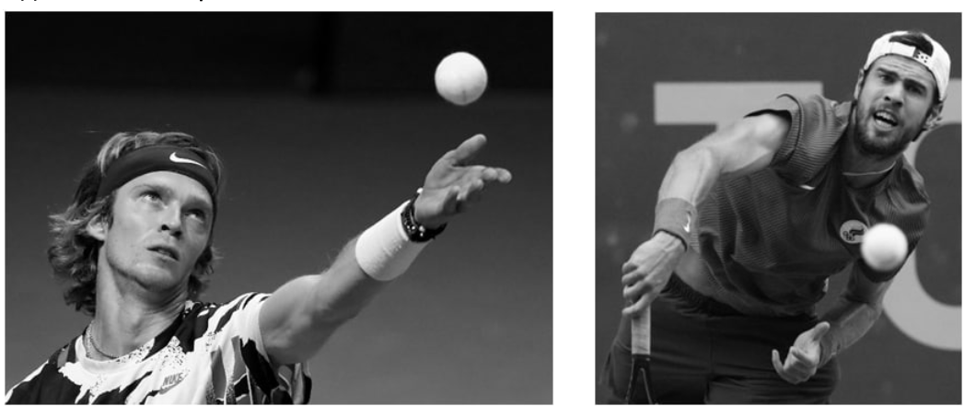
[Ведущему: сначала раздаётся первая картинка, а когда команды с ней ознакомятся — сразу же раздаётся вторая]
Как ни странно, ТАКАЯ ОНА появилась благодаря французу Мари́-Антуа́ну Каре́му и впоследствии стала основной в мире, поскольку позволяет сократить затраты одним и рассчитать свои силы другим. Какие слова, начинающиеся на соседние буквы алфавита, мы заменили на ТАКАЯ ОНА?
Ответ: русская подача [блюд]
Комментарий: «повар королей и король поваров» Каре́м примерно 200 лет назад придумал русскую подачу блюд взамен французской. Французская подача предполагает, что всё выставляется на стол одновременно и в изобилии, а русская предполагает вынос блюд по одному. Кроме того, русская подача подразумевала карточку со списком того, что будет предложено – прообраз меню. На первой фотографии подает известный российский теннисист Андрей Рублёв, на второй фотографии - российский теннисист Каре́н Хача́нов.
Источники: https://antennadaily.ru/2020/02/15/karem/
Сергей Пархоменко «Суть еды» (подкаст): шестьдесят шестая история
Автор: Андрей Хромов

Вопрос 21
Полагают, что наиболее доступным источником питания для широких масс издревле, как это ни смешно, была не ржанка, а овсянка. Какое слово мы заменили в вопросе?
Ответ: коноплянка
Комментарий: все три каши (включая ту, что в ответе) совпадают с названиями птиц, но речь в вопросе всё-таки о кашах. Рожь является одним из самых древних культивируемых растений, а неприхотливую дикую коноплю можно было собирать, вовсе не занимаясь земледелием. Кстати, коноплянка — обычная питательная каша, никаких побочных эффектов не имеет.
Источники: https://www.liveinternet.ru/users/5421357/post325771264
https://dzen.ru/a/ZJiMzxGlLFjsePMX
Автор: Андрей Хромов

Вопрос 22
Чтобы избежать ситуации, когда верхи́ не могут потому, что низы́ не хотят, недавно ввели новое правило. Теперь в определенное время верхи́ могут потеснить низы́, если не хотят или не имеют возможности воспользоваться ИМ. Назовите ЕГО сложносоставным словом.
Ответ: вагон-ресторан
Комментарий: речь идёт о пассажирах на верхних и на нижних полках. В обновленных правилах перевозок говорится, что в определенное время пассажир, проезжающий на нижней полке, обязан предоставить место у столика пассажиру, проезжающему на верхней полке, для приема пищи. Альтернативным местом для приема пищи является вагон-ресторан. Сложносоставное слово — дополнительный намёк на железнодорожный состав. Если вы ответили верно — возьмите с полки пирожок.
Источники: https://rg.ru/2022/11/21/passazhiry-verhnih-polok-poezdov-poluchat-pravo-zanimat-nizhnie-dlia-priema-pishchi.html
Автор: Андрей Хромов, Эвелина Баранская

Вопрос 23
На уличной рекламе одной компании, работающей в сфере общественного питания, есть разнонаправленные дорожные указатели. Отдельно отметим, что на одном указателе написано «ПЕРВЫЕ», а на другом — «ВТОРЫЕ». Назовите ПЕРВЫХ или ВТОРЫЕ.
Ответ: мухи
Зачёт: котлеты
Комментарий: компания «РусКомплектТорг» намекает на качество производимого ей оборудования для общепита и отсылает к расхожему выражению: «мухи отдельно, котлеты отдельно».
Источники: https://www.sostav.ru/news/2009/09/08/r3/
Автор: Андрей Хромов, Эвелина Баранская

Вопрос 24
Раздаточный материал: [
***BARISTA
]
Какие три буквы мы пропустили в названии производителя сиропов для кофе, приготовленных из натуральных растительных экстрактов?
Ответ: HER [эйч, и, ар]
Зачёт: GER (с некоторой неохотой) [джи, и, ар]
Комментарий: для приготовления сиропов производитель использует экстракты различных растений. Можете послать редактора на три пропущенные буквы, но ответы с буквой «G» [джи] тоже будут засчитаны. А у нас кофе-брейк.
Источники: https://herbarista.store/about
Автор: Андрей Хромов

Вопрос 25
Дизайнеры одного креативного агентства вместо стандартной этикетки для вина с названием «Безумное» создали обёртку в виде НЕЁ. Назовите ЕЁ двумя словами.
Ответ: смирительная рубашка
Комментарий: дизайнеры агентства «Lola» [ло́ла] решили немного поиграть с материалами. В итоге получилась этикетка в виде смирительной рубашки. Кстати, это вино из белого винограда сорта грена́ш-блан продается в коробке, которая имитирует палату для душевнобольных: внутри мягкая белая обивка.
Источники: https://woman-project.com/post/22957
Автор: Эвелина Баранская

Вопрос 26
В подкасте Сергея Пархоменко «Суть еды» говорится: ещё средневековые монахи понимали, что РОДСТВО даёт максимум съестного с единицы площади. Восстановите слово, в котором мы пропустили буквы.
Ответ: рыбоводство
Зачёт: точный ответ
Комментарий: можно пшеницу разводить, огород городить, пастбище для скота создать, но не собрать столько еды с одной площади, сколько с зарыбленного (чаще всего карпами) пруда. Кроме того, рыба шла на монастырскую кухню в пост. К белому вину (из предыдущего вопроса) часто подают рыбные блюда.
Источники: 1. https://podcast.ru/1496648910/e (история 68)
2. https://www.rybovod.com/istoriya-rybovodstva.php
Автор: Андрей Хромов

Вопрос 27
Патаго́нская ма́ра и Бразильская ку́и — представители семейства сви́нковых, которых готовят и употребляют в пищу со всевозможными гарнирами и соусами. Забавно, что в многочисленных рецептах блюд из морских свинок ЕЁ нет, хотя ЕЁ родина — тоже Южная Америка. Назовите ЕЁ.
Ответ: маракуйя
Зачёт: маракуя
Комментарий: в английском языке этот плод называется passion fruit [пэшн фрут] — фрукт страсти, хотя он вовсе не является афродизиа́ком. Автор вопроса страстно искал рецепт морской свинки с этим фруктом, но тщетно. Впрочем, возможно, такой рецепт и существует. Названия конкретных видов морских свинок, как вы уже догадались, даны не случайно. Вот такой фруктовый десерт у нашего блока. Приятного аппетита!
Источники: 1. https://ru.wikipedia.org/wiki/Свинковые#Классификация
2. http://speciesinfo.ru/index.php/frukti/marakuia
3. https://nalugah.ru/zhivotnovodstvo/morskie-svinki/gde-edyat-morskih-svinok-ili-kak-pravilno-ih-prigotovit.html
Автор: Андрей Хромов

Блок №4 Литература
Редакторы: Александр Евтушков

Вопрос 28
Раздаточный материал (изображение):
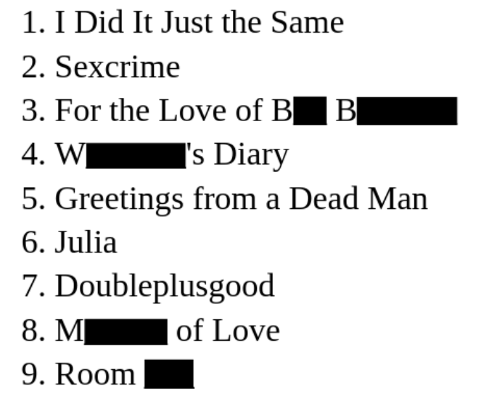
Перед вами трек-лист альбома группы Eurythmics [юри́тмикс]. В каком году он вышел?
Ответ: 1984
Зачёт: точный ответ.
Комментарий: мы подвергли раздатку цензуре и скрыли от вас совсем уж сдающие слова, например «Большой Брат», «Уинстон», «Министерство» и «101». В 1984 году британский дуэт выпустил альбом саундтреков для фильма «1984», экранизации одноимённой антиутопии Оруэлла.
Источники: https://en.wikipedia.org/wiki/1984_(For_the_Love_of_Big_Brother)
Автор: Александр Евтушков

Вопрос 29
Симптомы, характерные при синдроме Тетриса, наблюдались ещё в начале 20-го века. Так, например, близкий друг Владимира, обладавший нестабильной психикой Курт фон Барделе́бен, стал одним из прототипов… Кого?
Ответ: (Александра Ивановича) Лужина.
Зачёт: то же в любом падеже без неверных уточнений.
Комментарий: заглавный герой романа Набокова в какой-то момент начинает видеть элементы шахмат в реальной жизни, что в конечном итоге доводит его до безумия. Известный немецкий шахматист также страдал от похожего психического расстройства.
Источники: 1. https://en.wikipedia.org/wiki/Tetris_effect
2. https://ru.wikipedia.org/wiki/Барделебен,_Курт_фон
Автор: Александр Евтушков

Вопрос 30
В Колорадо уже в октябре может быть довольно холодно и снежно, поэтому гостей было крайне мало. Как итог, гнетущая атмосфера и ночные кошмары послужили вдохновением для создания «ЕГО». Какое слово мы заменили словом «ОНО»?
Ответ: сияние
Зачёт: точный ответ.
Комментарий: пустой отель, снег, страшные образы. Ничего не напомнило? Именно так и родилась идея известного романа Стивена Кинга. По случайному совпадению, «Оно» — это тоже роман Кинга.
Источники: https://ru.wikipedia.org/wiki/Сияние_(роман)
Автор: Александр Евтушков

Вопрос 31
Раздаточный материал (изображение):
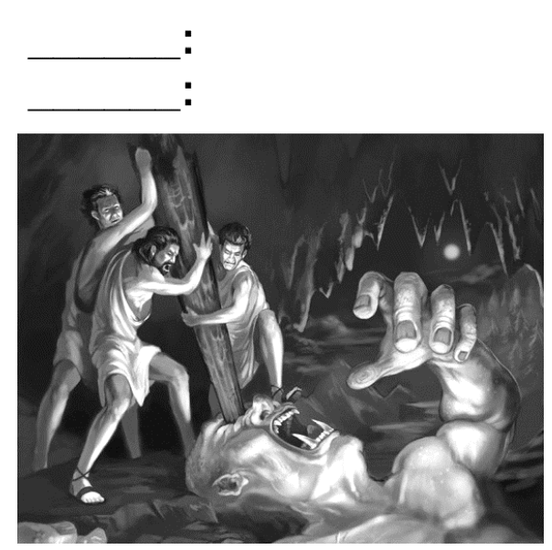
Какое слово дважды скрыто на розданном вам юмористическом изображении?
Ответ: Никто
Зачёт: Nobody
Комментарий: данная картинка иронично обыгрывает мем «Никто, никто, абсолютно никто». Как известно, Одиссей представился Полифему как Никто и позднее ослепил того.
Источники: https://www.reddit.com/r/HistoryMemes/comments/bq80ke/oh_shit_nobodys_coming/
Автор: Александр Евтушков

Вопрос 32
Раздаточный материал (изображение):
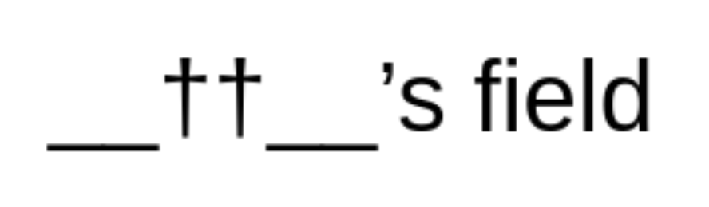
Розданным вам выражением британцы называют кладбище, на котором хоронили в том числе и круглых сирот. А для неизвестных людей часто применяли популярную фамилию. Какую?
Ответ: Поттер
Зачёт: Potter
Комментарий: на самом деле, выражение «поле гончаров» происходит из новозаветной истории, где Иуда, осознав своё предательство, повесился именно на том месте, где гончары добывали глину. В итоге это место превратилось в кладбище для тех, кого некому хоронить, и британцы стали давать неизвестным людям фамилию Поттер при захоронении. По одной из версий, Джоан Роулинг выбрала фамилию Гарри Поттеру, намеренно сделав отсылку к выражению и месту под названием «поле гончаров».
Источники: https://youtu.be/iKGmIRAfmCM?t=327
Автор: Александр Евтушков

Вопрос 33
По словам Лютика, алхимики справились лучше, чем совы. Поэтому вскоре под угрозой окажется и ремесло ведьмака, избавляющего людей от различной нечисти. В одном из слов этого вопроса мы пропустили пять букв. Напишите это слово в исходном виде.
Ответ: крысоловы
Зачёт: точный ответ.
Комментарий: бард из произведений Сапковского проводит довольно прямую параллель: как крысоловы истребляли крыс, так и ведьмаки изгоняли нечистую силу. Алхимики в том числе занимались и ядами, которые могли травить опасных грызунов. Мастер отсылок к реальной истории, а также мифам и легендам Сапковский и здесь не удержался, намекнув читателям на крысолова из Гаммельна. Иногда совы не то, чем кажутся, и в вопросе они маскировали крысоловов. Кстати, слово «совы» было выбрано неслучайно, ведь на крыс они тоже охотятся.
Источники: Анджей Сапковский. Последнее желание // http://flibusta.site/b/329732/read
Автор: Александр Евтушков

Вопрос 34
Гла́вы повести «Принц Госплана» имеют названия «Уровень 1», «Уровень 2» и так далее. Главный герой этой повести — программист одного из госучреждений позднесоветской эпохи. Константин Ляхов предполагает, что у данного героя ИКС. Назовите ИКС двумя словами.
Ответ: синдром Тетриса.
Зачёт: эффект Тетриса.
Комментарий: как вы уже знаете, синдром Тетриса возникает в случаях, когда человек уделяет слишком много времени некой деятельности, вплоть до того, что начинает видеть характерные для этой деятельности образы во сне, в мыслях, а также в реальном мире. Герой Виктора Пелевина фанатеет от популярной на момент повествования игры «Принц Персии» и отождествляет себя с её безымянным персонажем. Мир игры становится для героя второй реальностью, наполненной опасностями и врагами, цель которой — достичь прекрасной и таинственной принцессы. К тому же героя мучает вопрос — какова цель его жизни, реальна ли она, или всё, что он видит — видит через экран монитора?
Источники: https://vk.com/@komstin-tetris-effect
Автор: Александр Евтушков

Вопрос 35
Поясняя, почему взрослые и дети не понимают друг друга, юный персонаж Брэдбери говорит, что взрослые и дети - это две чуждые расы, и далее цитирует другого автора. Какого?
Ответ: (Редьярда) Киплинга.
Зачёт: по фамилии Киплинг без неверных уточнений.
Комментарий: по словам не по годам мудрого Дугласа Сполдинга, взрослые не ладят с детьми, потому что они из разного рода-племени, «и вместе им не сойтись». Как и востоку с западом в стихотворении Киплинга.
Источники: Р.Брэдбери. Вино из одуванчиков //http://flibusta.site/b/558352/read
Автор: Александр Евтушков

Вопрос 36
Раздаточный материал: [
Героиня одного рассказа говорит, что беспокоиться не о чем, ведь в кафе подростки точно не будут zdorovy.
]
Какие два слова мы заменили?
Ответ: пьют moloko.
Зачёт: пьют молоко; также в любом варианте написания слова «пьют» транслитерацией.
Комментарий: героиня рассказа отсылает к роману «Заводной апельсин». На раздаточном материале мы написали одно из слов в стиле языка надсат, на котором говорили подростки в романе (в русской адаптации Бошняка). Замена выражения «будут zdorovy» на «пьют moloko» обусловлена выражением «пейте, дети, молоко — будете здоровы». Редакторы тоже желают вам крепкого здоровья!
Источники: https://docs.google.com/document/d/1iCMoZU6MY2gLNQpXs_4RA_U0awtChiftlXvuidOMc6E/edit
Автор: Александр Евтушков

